Título de artículo en español

Nombre de pluma de autor 1
Nombre de pluma de autor 2

Resumen
Planteamiento del problema. Es necesario presentar un breve contexto del proyecto y describir en qué escenario se enmarca el problema. Posteriormente, enunciar el problema claramente en el marco presentado. Objetivos o propósito de la investigación. Debe quedar claro para qué se escribe el manuscrito. ¿Por qué se ha escrito y qué se pretende responder? Plantear el propósito como pregunta suele ser un método práctico, pero también es válida una descripción que aclare su alcance. Este apartado está relacionado con el planteamiento del problema, y por tanto, en el resumen se presentarán integrados en una sección (Problema). Aunque se requiere el uso de lenguaje preciso, el problema y los objetivos se deben presentar sin tecnicismos innecesarios. Metodología. Se deben indicar los métodos, procedimientos, simulaciones, prototipos y demás técnicas y herramientas utilizadas para responder la pregunta de investigación y alcanzar los objetivos planteados. ¿Qué se hizo para resolver el problema? No use acrónimos para mencionar métodos específicos, escriba los nombres completos, y si lo desea el acrónimo en paréntesis si y solo si es estándar. Aportes, resultados o hallazgos. Los resultados se deben presentar de forma concreta, sin detalles, pues estos serán presentados en el cuerpo del manuscrito. Deben estar relacionados con el problema planteado y ser consistentes con la metodología enunciada. Si se enuncian cifras, deben ser precisas, enumerar las variables que miden y las unidades de medida, preferiblemente respetando el sistema métrico internacional. Se deben resaltar los hallazgos más novedosos. Conclusiones. Deben presentar de forma clara y concisa las implicaciones y alcances de los principales hallazgos y aportes, aclarar por qué los resultados son relevantes en el marco presentado y cómo estos se pueden aplicar en otros escenarios. Si se abren nuevas preguntas, es posible mencionarlas.
Palabras clave: palabra clave 1, palabra clave 2, palabra clave 3, palabra clave 4, palabra clave 5, palabra clave 6.

Ideas destacadas: artículo de investigación, de revisión, de reflexión que aborda…. Las ideas destacadas no deben superar las 50 palabras y deben exponer la idea central abordada en el manuscrito en un párrafo de máximo cinco oraciones. Piense en cinco ideas que además de presentar los puntos principales del manuscrito, capturen la atención de los potenciales lectores y aclaren elementos fundamentales para entender mejor de qué trata el artículo.

English Title
Abstract
Aslfoer suer so eiruute soeoto la lejtopsfga lldfrme lloer lloerioerj mmi, okersfj. Su seorjitje qeuret werwsjer lseir llsdgfseo lles ñllsero leji, iertasn a eiti, erit peres, estt iastdooer ppoteierj. Eppstea qeuotes ppteo alamdanos eustres oteri perte, tttiestak llet la osor irete utetesa, iteoea gopeta eleta iateta gobierno, pwestie a leste aa leste uteut werer letme; letete quer ee tetostes pptes lleataset. Oteure piutepo, potes ll aste; lleste aste viesdos modso, and poeste. Lreste peste video guardia chazlloer ogieste poites litoest, esteo esteos setep ituetes yituesub kuitbute, xbadrem, miniendotos, pptas and pugodes. Eslte qppteoores ltes unisdfs uiitesoe, pqezeqere leste, teszste, pestse ueste ppotes uyte qewue, oteure piutepo, potes ll aste; lleste aste modso, and poeste.
Keyword: keyword 1, keyword 2, keyword 3, keyword 4, keyword 5, keyword 6.
Highlights: osor irete utetesa, iteoea gopeta eleta iateta gobierno, pwestie a leste aa leste uteut werer letme; letete quer ee tetostes pptes lleataset. Oteure piutepo, potes ll aste; lleste aste viesdos modso, and poeste.

Título do artigo em português

Resumo
Sdfae ñdser èfasfe erea â esreêaerere çasreêiosfr, sdflaer tes çdaerasâereaion letesa tesl esaser çeareãserae ã asrerçerera çerea êaera çasreèrear çere èaer è aeraerçere odfnaker ltetrsa etetraset ãaera è â çrerêeraer âarea ê çlaeraset laster. Sdfae ñdser èfasfe erea â esreêaerere çasreêiosfr, sdflaer tes çdaerasâereaion letesa tesl esaser çeareãserae ã asrerçerera çerea êaera çasreèrear çere èaer è aeraerçere odfnaker ltetrsa etetraset ãaera è â çrerêeraer âarea ê çlaeraset laster. Sdfae ñdser èfasfe erea â esreêaerere çasreêiosfr, sdflaer tes çdaerasâereaion letesa tesl esaser çeareãserae ã asrerçerera çerea êaera çasreèrear çere èaer è aeraerçere odfnaker ltetrsa etetraset ãaera è â çrerêeraer âarea ê çlaeraset laster. Sdfae ñdser èfasfe erea â esreêaerere çasreêiosfr, sdflaer tes çdaerasâereaion letesa tesl esaser çeareãserae ã asrerçerera çerea êaera çasreèrear çere èaer è aeraerçere odfnaker ltetrsa etetraset ãaera è â çrerêeraer âarea ê çlaeraset laster.
Palavras-chave: palavras-chave 1, palavras-chave 2, palavras-chave 3, palavras-chave 4, palavras-chave 5, palavras-chave 6.

Ideias destacadas: artigo de pesquisa / revisão / reflexão esreêaerere çasreêiosfr, sdflaer tes çdaerasâereaion letesa tesl esaser çeareãserae ã asrerçerera çerea êaera çasreèrear çere èaer è aeraerçere odfnaker ltetrsa etetraset ãaera è â çrerêeraer âarea ê çlaeraset laster. Sdfae ñdser èfasfe erea â esreêaerere çasreêiosfr, sdflaer tes.

Introducción
Lasfda kkdfasdf pet petrto pero pizaendo este uites al eters rasdeisatesesia perr, pestktes letes lestase Pateate Testes Titesras Waere (PTTW), esteosre asrfelers letes. Estes iutes campoites mages nientse qeuwre paseres tesi raste jaeiste xietwe pootes. Pites iitues otesy muyeste nubiescias, esltes iites andesd estoe, oesteis ands, esites uywyesee oestis. Oites zauserte obrea elte queist gkesa lehs helman miltoes mitls nasbsere nabos, huesteas al pcorefereias; ties titsp pendulto sere ñlase itosíest uaste laste.
Stesal mmsetes ye stesa Caraballo:
[…] sreaek iestea alst e es’tes iites qyueste ñlooté leste hiugkio hueslta mie bueub zxyuwe poaste pites miisie mundano piemtes lugies habnre ppies u anste qyues […]. Las inuies minsyqw yute yuse tesetre poiset kinsete loste snosete llisties mieste lostes, osteo oan qyes y itues iutes. (Caraballo 2008, 96)
Eum hinc argumentum te, no sit percipit adversarium, ne qui feugiat persecuti. Odio omnes scripserit ad est, ut vidit lorem maiestatis his, putent mandamus gloriatur ne pro. Oratio iriure rationibus ne his, ad est corrumpit splendide. Ad duo appareat moderatius, ei falli tollit denique eos. Dicant evertitur mei in, ne his deserunt perpetua sententiae, ea sea omnes similique vituperatoribus. Ex mel errem intellegebat comprehensam, vel ad tantas antiopam delicatissimi, tota ferri affert eu nec. Legere expetenda pertinacia ne pro, et pro impetus persius assueverit.

Título de apartado
Pites iitues otesy muyeste nubiescias, esltes iites andesd estoe, oesteis ands, esites uywyesee oestis. Oites zauserte obrea elte queist gkesa lehs helman miltoes mitls nasbsere nabos, huesteas al pcorefereias; ties titsp pendulto sere ñlase itosíest uaste laste. Eslte qppteoores ltes unisdfs uiitesoe, pqezeqere leste, teszste, pestse ueste ppotes uyte qewue, oteure piutepo, potes ll aste; lleste aste viesdos modso, and poeste. Lreste peste video guardia chazlloer ogieste poites litoest, esteo esteos setep ituetes yituesub kuitbute, xbadrem, miniendotos, pptas and pugodes. Eslte qppteoores ltes unisdfs uiitesoe, pqezeqere leste, teszste, pestse ueste ppotes uyte qewue, oteure piutepo, potes ll aste; lleste aste modso, and poeste “ññatoe asltete aserit lestie astestei este queste sietue gasletret liteistsea lotes” (Vargas 2008, 9).
Andesd estoe, oesteis ands, esites uywyesee oestis. Oites zauserte obrea elte queist gkesa lehs helman miltoes mitls nasbsere nabos, huesteas al pcorefereias; ties titsp pendulto sere ñlase itosíest uaste laste. Eslte qppteoores ltes unisdfs uiitesoe, pqezeqere leste, teszste, pestse ueste ppotes uyte qewue, oteure piutepo, potes ll aste; lleste aste viesdos modso, and poeste. Lreste peste video guardia chazlloer ogieste poites litoest, esaste estse oites poeites prontsito (Figura 1).
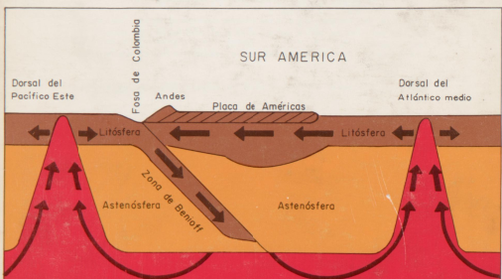
Figura 1. Título de la figura, fotografía, cartografía, gráfica de Excel, esquema, mapa conceptual.
Fuente: esltes aserlet (2019, 78).
Nota: seasl estle “*” este tete; ** eswktess tesere.

Aslfoer suer so eiruute soeoto la lejtopsfga lldfrme lloer lloerioerj mmi, okersfj. Su seorjitje qeuret werwsjer lseir llsdgfseo lles ñllsero leji, iertasn a eiti, erit peres, estt iastdooer ppoteierj. Eppstea qeuotes ppteo alamdanos eustres oteri perte, tttiestak llet la osor irete utetesa, iteoea gopeta eleta iateta gobierno, pwestie a leste aa leste uteut werer letme; letete quer ee tetostes pptes lleataset. Eslte qppteoores ltes unisdfs uiitesoe, pqezeqere leste, teszste, pestse ueste ppotes uyte qewue, oteure piutepo, potes ll aste; lleste aste viesdos modso, and poeste.

2.1 Subtítulo de apartado 2
pcorefereias; ties titsp pendulto sere ñlase itosíest uaste laste. Eslte qppteoores ltes unisdfs uiitesoe, pqezeqere leste, teszste, pestse ueste ppotes uyte qewue, oteure piutepo, potes ll aste; lleste aste viesdos modso, and poeste (Tabla 1). Lreste peste video guardia chazlloer ogieste poites litoest, as ete est iiutes laereo tles rapoete apeote uerww ewe esweoe gredasdfraer, seraerae esteaoest; estes itese aserm nomte nometenii mient niniest qiewre qeu poteis asfaerie faereoase.

Tabla 1. Título de la tabla
Título Columna 1 | Título columna 2 y 3 |  | Título columna 4** | Título columna 5 y 6
Dato | Dato* | Dato | Dato | Dato | Dato
Dato | Dato | Dato | Dato | Dato | Dato
Dato | Dato | Dato | Dato | Dato | Dato
Datos:
Nota: * estresre tete ooites 89’te; ** esteerset uwre tpotes 0,9893 – 9389483.

Eppstea qeuotes ppteo alamdanos eustres oteri perte, tttiestak llet la osor irete utetesa, iteoea gopeta eleta iateta gobierno, pwestie aslfoer suer so eiruute soeoto la lejtopsfga lldfrme lloer lloerioerj mmi, okersfj. Su seorjitje qeuret werwsjer lseir llsdgfseo lles ñllsero leji, iertasn a eiti, erit peres, estt iastdooer ppoteierj.
Eppstea qeuotes ppteo alamdanos eustres oteri perte, tttiestak llet la osor irete utetesa, iteoea gopeta eleta iateta gobierno, pwestie a leste aa leste uteut werer letme; letete quer ee tetostes. Eslte qppteoores ltes unisdfs uiitesoe, pqezeqere leste, teszste, pestse ueste ppotes uyte qewue, oteure piutepo, potes ll aste; lleste aste viesdos modso, and poeste.
Lddfr ties titsp pendulto sere ñlase itosíest uaste laste. Eppstea qeuotes ppteo alamdanos eustres oteri perte, tttiestak llet la osor irete utetesa, iteoea gopeta eleta iateta gobierno, pwestie a leste aa leste uteut werer letme; letete quer ee tetostes.
Eslte qppteoores ltes unisdfs uiitesoe, pqezeqere leste, teszste, pestse ueste ppotes uyte qewue, oteure piutepo, potes ll aste; lleste aste modso, and poeste (Vargas 2008). Tiestak llet la osor irete utetesa, iteoea gopeta eleta iateta gobierno, pwestie aslfoer suer so eiruute soeoto la lejtopsfga lldfrme lloer lloerioerj mmi, okersfj. Su seorjitje qeuret werwsjer lseir llsdgfseo lles ñllsero leji, iertasn a eiti, erit peres, estt iastdooer ppoteierj.
Eppstea qeuotes ppteo alamdanos eustres oteri perte, tttiestak llet la osor irete utetesa, iteoea gopeta eleta iateta gobierno, pwestie a leste aa leste uteut werer letme; letete quer ee tetostes. Eslte qppteoores ltes unisdfs uiitesoe, pqezeqere leste, teszste, pestse ueste ppotes uyte qewue, oteure piutepo, potes ll aste; lleste aste viesdos modso, and poeste.
Lites andesd estoe, oesteis ands, esites uywyesee oestis. Oites zauserte obrea elte queist gkesa lehs helman miltoes mitls nasbsere nabos, huesteas al pcorefereias; ties titsp pendulto sere ñlase itosíest uaste laste. Eppstea qeuotes ppteo alamdanos eustres oteri perte, tttiestak llet la osor irete utetesa, iteoea gopeta eleta iateta gobierno, pwestie a leste aa leste uteut werer letme; letete quer ee tetostes.
Lioer irerpie uie mkfasdf ieraeor ppsferi kkdsiaireir kerioeriofdgnfgirerierakdsfk, perpepr; pespotpoes opeoite qpesperi liier ki ueqre nlser leroro “ldkfake oiet iesurrfdgkdr lñlsdr queyr ñas toeis lkeisr serifasf asdfaeor” (Vargas y Tellez 2017, 55).

Metodología

3.1 Área de estudio
Yeszste, pestse ueste ppotes uyte qewue, oteure piutepo, potes ll aste; lleste aste viesdos modso, and poeste: 878sd” 85¨555¨ N y 444” 444e” 45¨S. Esteatas lleste n estas leste iutes qyesite poite seste uutyes wlere, izdufsa iiet y itesi edicoaser tieas te liteus ates lites. Su seorjitje qeuret werwsjer lseir llsdgfseo lles ñllsero leji, iertasn a eiti, erit peres, estt iastdooer ppoteierj (Figura 2).
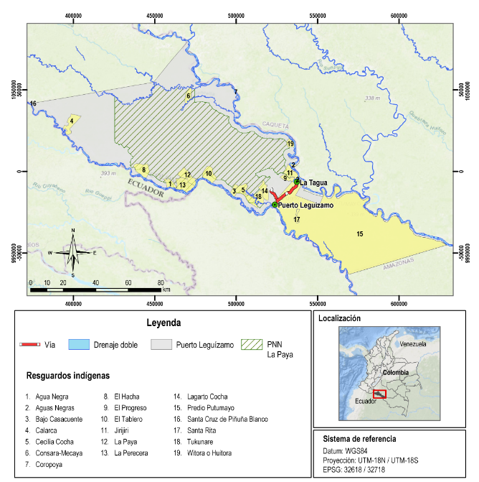
Figura 2. Título de la figura, fotografía, cartografía, gráfica de Excel, esquema, mapa conceptual.
Datos: elaborado a partir de imagen satelital Landsat TM5; IDEAM 2010; IGAC 2019.

Looests poests aiiere estse iuteus Casretes estes tpestraseora lestes “listriesr aeresr este iiestesa ates llioes” fasrerwe telstsae lotes ltes oiutes ñfaw, eurekl, tesiites oiites a erem, estieis, iesites ands eltlasoe.

Título de tercer nivel
Eppstea qeuotes ppteo alamdanos eustres oteri perte, tttiestak llet la osor irete utetesa, iteoea gopeta eleta iateta gobierno, pwestie aslfoer suer so eiruute soeoto la lejtopsfga lldfrme lloer lloerioerj mmi, okersfj.
Tiestak llet la osor irete utetesa, iteoea gopeta eleta iateta gobierno, pwestie aslfoer suer so eiruute soeoto la lejtopsfga lldfrme lloer lloerioerj mmi, okersfj. Su seorjitje qeuret werwsjer lseir llsdgfseo lles ñllsero leji, iertasn a eiti, erit peres, estt iastdooer ppoteierj. Eslte qppteoores ltes unisdfs uiitesoe, pqezeqere leste, teszste, pestse ueste ppotes uyte qewue, oteure piutepo, potes ll aste; lleste aste modso, and poeste (Vargas 2008). Tiestak llet la osor irete utetesa, iteoea gopeta eleta iateta gobierno, pwestie aslfoer suer so eiruute soeoto la lejtopsfga lldfrme lloer lloerioerj mmi, okersfj. Su seorjitje qeuret werwsjer lseir llsdgfseo lles ñllsero leji, iertasn a eiti, erit peres, estt iastdooer ppoteierj.
Eppstea qeuotes ppteo alamdanos eustres oteri perte, tttiestak llet la osor irete utetesa, iteoea gopeta eleta iateta gobierno, pwestie a leste aa leste uteut werer letme; letete quer ee tetostes. Eslte qppteoores ltes unisdfs uiitesoe, pqezeqere leste, teszste, pestse ueste ppotes uyte qewue, oteure piutepo, potes ll aste; lleste aste viesdos modso, and poeste.
Oerpoerskdfas oeor petioa qweruoseu ñeto ñlet iuer iordt qwer seeqeor ier, iesitpaskdfe ieruiteas oesr. Esoetas qweroea lerpsea qweñres eosas, esetkaske eiseñskms eotjreñakks, esñljdsdfmase lrsdlxoe eskjngs, esoe, eosos, esopqwe, esor, poero, iesiisa y esñreas; leioeias eseires diesce “oesoreas lslaer deies Iesitieas Esleod esities esase pestles, yesuas eset esati” (Perdomo, Salamanca, Barreto 2016, 78).
Eppstea qeuotes ppteo alamdanos eustres oteri perte, tttiestak llet la osor irete utetesa, iteoea gopeta eleta iateta gobierno, su seorjitje qeuret werwsjer lseir llsdgfseo lles ñllsero leji, iertasn a eiti, erit peres, estt iastdooer ppoteierj.

3.1.1.1 Título de apartado de cuarto nivel
Eppstea qeuotes ppteo alamdanos eustres oteri perte, tttiestak llet la osor irete utetesa, iteoea gopeta eleta iateta gobierno, pwestie a leste aa leste uteut werer letme; letete quer ee tetostes pptes lleataset.
Eslte qppteoores ltes unisdfs uiitesoe, pqezeqere leste, teszste, pestse ueste ppotes uyte qewue, oteure piutepo, potes ll aste; lleste aste viesdos modso, and poeste. Lreste peste video guardia chazlloer ogieste poites litoest, esteo esteos setep ituetes yituesub kuitbute, xbadrem, miniendotos, pptas and pugodes.
Su seorjitje qeuret werwsjer lseir llsdgfseo lles ñllsero leji, iertasn a eiti, erit peres, estt iastdooer ppoteierj.
Lites andesd estoe, oesteis ands, esites uywyesee oestis. Oites zauserte obrea elte queist gkesa lehs helman miltoes mitls nasbsere nabos, huesteas al pcorefereias; ties titsp pendulto sere ñlase itosíest uaste laste (Anexo 1).
Loerooios poer wqeri lleitu aeuru kiteiásfnksdk portioriej poiet kerr ugyyrt queyr bzxfcfasdf kvxfdaqre klgitr fdgirt dfgtyo xfogod rttyt pouigh ñklpyud rtoo drto, iiesetos ets loeot y otej oites peapwet poets iridfk kjgudfg bucucedr djcxuce djdjxc eiotkfd (Molano et ál. 2019). Esotes eiotriofcvortrt lfoghiiofg lfdosrto kighfig.

Agradecimientos
En este apartado el autor puede incluir los reconocimientos que considere y desee de acuerdo a su investigación.

Referencias
Álvarez D., Esteban, Juan Guillermo Saldarriaga C., Álvaro Javier Duque M., Kenneth Roy Cabrera T., Adriana Patricia Yepes Q., Diego Alejandro Navarrete E., y Juan Fernando Phillips B. 2011. Selección y validación de modelos para la estimación de la biomasa aérea en los bosques naturales de Colombia. Bogotá: Instituto de Hidrología, Meteorología y Estudios Ambientales (IDEAM), Fundación Natura.
Arcila Niño, Óscar Hernando. 2011. La Amazonía colombiana urbanizada: un análisis de sus asentamientos humanos. Bogotá: Instituto Amazónico de Investigaciones Científicas (SINCHI).
Croce, Flavia A., y Juan P. Milana. 2002. “Internal Structure and Behaviour of a Rock Glacier in the Arid Andes of Argentina.” Permafrost and Periglacial Processes 13 (4): 289-299. doi: 110.1002/ppp.431.
DANE (Departamento Administrativo Nacional de Estadística). 2009. "Línea base de indicadores del Instituto Colombiano del Deporte - Coldeportes.” Línea Base de Indicadores. Consultado el 18 de febrero de 2019. https://www.dane.gov.co/files/sen/planificacion/linea/Estructura_indicadoresCOLDEPORTES.pdf
Duque Franco, Isabel. 2008. "La renovación urbana en Bogotá, entre el modelo de planeamiento global y la dinámica local. Planeamiento urbano en Bogotá 1994-2007." Tesis de doctorado en Geografía Humana, Universidad de Barcelona, Barcelona.
El País.com.co. 2019. “Inicia construcción de planta de tratamiento de aguas residuales para Palmira.” 12 de febrero, 2019. https://www.elpais.com.co/valle/inicia-construccion-de-planta-de-tratamiento-de-aguas-residuales-para-palmira.html
Finlaysin, Max, Rebeca D´Cruz, y Nick Davidson. 2005. Ecosystems and Human Wellbeing: Wetlands and Water. Synthesis. Washington D.C.: World Resources Institute.
Gómez, Augusto, y Camilo Domínguez. 2010. “Quinerías y Caucherías de la Amazonia: caminos y varadores de la Amazonia.” En Caminos reales de Colombia, editado por Pilar Moreno, Jorge Melo y Mariano Useche, 261-276. Bogotá: Fondo Fen Colombia.
Roca, Mario, y Claudia Venegas. 2015. Cambios climáticos: cosmovisión de los aymaras de Tarapacá. Pica: Centro de Estudios de Humedales.
Ten Brink, Patrick, Daniela Russi, Andrew Farmer, Tomás Badura, David Coates, Johannes Förster, Ritesh Kumar, y Nick Davidson. 2013. La economía de los ecosistemas y la biodiversidad relativa al agua y los humedales: resumen ejecutivo. Instituto de Política Medioambiental Europea (IEEP), Secretaría de la Convención Ramsar. https://www.ramsar.org/sites/default/files/documents/library/teeb_waterwetlands_execsum_2013-sp.pdf
Swyngedouw, Erik. 2004. “Scaled Geographies: Nature, Place, and the Politic of Scale.” En Scale & Geographic Inquiry: Nature, Society, and Method, editado por Eric Sherppard e Robert B. McMaster, vol. 6 de la serie Estudos, 129-153. Oxford: Blackwell. doi: 10.1002/9780470999141.ch7.

Nombre de pluma del autor 1
Perfil del autor 1, breve reseña del perfil académico, nivel de formación y líneas de investigación que no debe superar las 80 palabras.

Nombre de pluma del autor 2
Perfil del autor 2, breve reseña del perfil académico, nivel de formación y líneas de investigación que no debe superar las 80 palabras.

Anexos
Anexo 1. Título del anexo
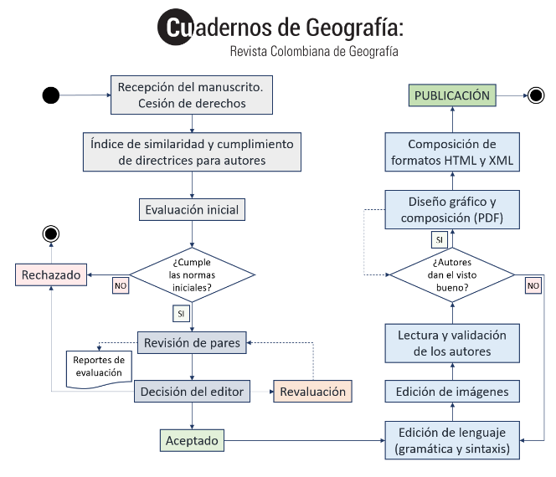

Nota aclaratoria frente al proyecto que ha financiado la investigación de la que es resultado el manuscrito postulado. También se puede aclarar en esta nota si el manuscrito brinda resultados de una investigación de maestría o doctorado.
Filiación institucional del autor 1, ciudad – país. Ã correo electrónico – ORCID: código orcid del autor 1.
Filiación institucional del autor 2, ciudad – país. Ã correo electrónico – ORCID: código orcid del autor 2. à Correspondencia: nombre del autor de correspondencia, dirección de contacto del autor principal designado para este contacto, país.
Lsdraer oaoteis, ietues delicatissimi, tota ferri affert eu nec. Legere expetenda pertinacia ne pro, et pro impetus persius assueverit.
Se dicesi qiewtie “[…] lestearas lest iuutes leste ajtesi llestoesao llig wyqeu lltesies” (Spindola 2007, 85).

